LAPORAN PRAKTIKUM (1) JARINGAN KOMPUTER

Oleh:
Nama : Arkan Ubaidillah Warman
NIM : 2411537001
Dosen Pengampu : RAHMI EKA PUTRI,MT .

JARINGAN KOMPUTER
(Membuat kabel straight dan cross)

DEPARTEMEN INFORMATIKA
FAKULTAS TEKNOLOGI INFORMASI
UNIVERITAS ANDALAS
PADANG

LAPORAN HASIL PRATIKUM 1
- PENDAHULUAN
Kabel straight dan cross merupakan dua jenis kabel yang sering digunakan dalam penghubung jaringan komputer. Kedua jenis kabel ini memiliki perbedaan dalam pengaturan pin konektor yang mempengaruhi kemampuan kabel untuk mentransmisikan data. Dalam artikel ini, kita akan membahas pengertian, perbedaan, serta kegunaan dari kabel straight dan cross.
Kabel straight, juga dikenal sebagai kabel straight-through, adalah kabel yang memiliki pengaturan pin yang sama di kedua ujungnya. Artinya, pin 1 di satu ujung kabel terhubung dengan pin 1 di ujung lainnya, pin 2 dengan pin 2, dan seterusnya. Kabel straight digunakan untuk menghubungkan perangkat dengan perangkat lain yang memiliki peran yang berbeda dalam jaringan, seperti komputer dengan switch atau router. Dalam pengaturan ini, kabel straight memastikan bahwa transmisi data dari satu perangkat dapat diterima dengan benar oleh perangkat lainnya.
Di sisi lain, kabel cross, atau sering disebut juga sebagai kabel crossover, memiliki pengaturan pin yang berbeda di kedua ujungnya. Pada kabel cross, pin 1 di satu ujung kabel terhubung dengan pin 3 di ujung lainnya, pin 2 dengan pin 6, pin 3 dengan pin 1, dan pin 6 dengan pin 2. Kabel cross digunakan untuk menghubungkan perangkat dengan perangkat lain yang memiliki peran yang sama dalam jaringan, seperti komputer dengan komputer, switch dengan switch, atau router dengan router. Dengan pengaturan pin yang berbeda ini, kabel cross memungkinkan transmisi data antara perangkat yang sejenis.
- TUJUAN PERCOBAAN
Memahami Perbedaan Kabel Straight dan Cross
Melatih Keterampilan dalam Pembuatan dan Crimping Kabel Jaringan
Menguji Fungsi Kabel yang Telah Dibuat
- LANDASAN TEORI
Kabel Straight (Straight-through Cable)
  - Kabel straight memiliki susunan warna kabel yang sama pada kedua ujung konektornya.
  - Digunakan untuk menghubungkan perangkat yang berbeda, seperti komputer ke switch/hub atau router ke switch.

Kabel Cross (Crossover Cable)
  - Kabel cross memiliki susunan warna kabel yang berbeda di kedua ujung konektornya.
  - Digunakan untuk menghubungkan perangkat yang sejenis, seperti komputer ke komputer atau switch ke switch (tanpa fitur auto MDI-X).

- LANGKAH PERCOBAAN
Peralatan dan Bahan
- kabel
- rj
-tang crimping
- tester
Langkah-Langkah:
- siap kan alat dan bahan
- Potong sebagian kabel utp(bagian luarnya)
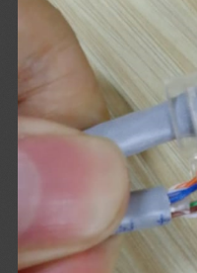
- Pisahkan kabel didalam lalu urutkan sesuai staright atau cross
- straight
Putih orange, orange ,putih hijau ,biru,putih biru ,hijau ,putih coklat ,coklat (kedua kabel)
-cross
Putih hijau,hijau ,putih orange,biru,putih biru ,orange,putih coklat ,coklat
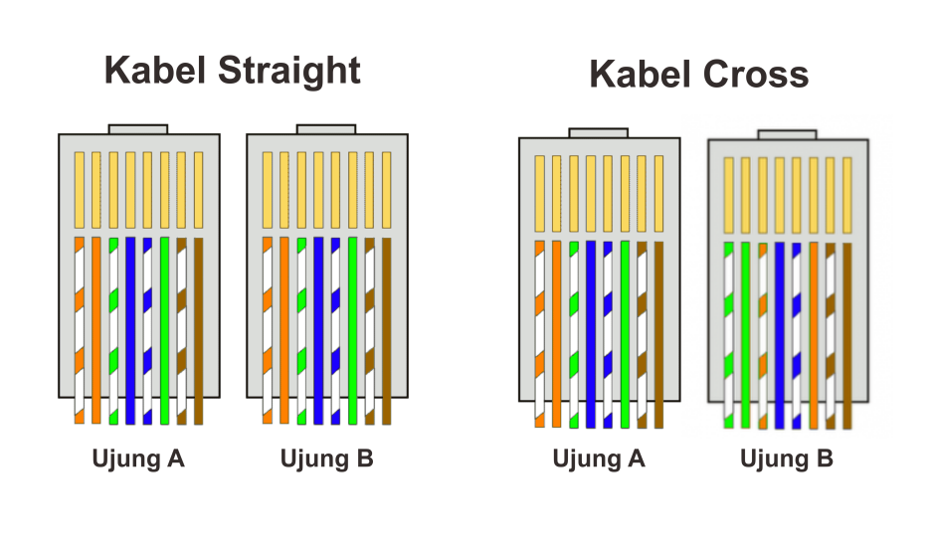
- Bersihkan kabel tersebut agar rapi dan bersih sehingga mudah untuk di masukkan pada rj
- Masukkan kabel yang sudah dibersihkan ke rj
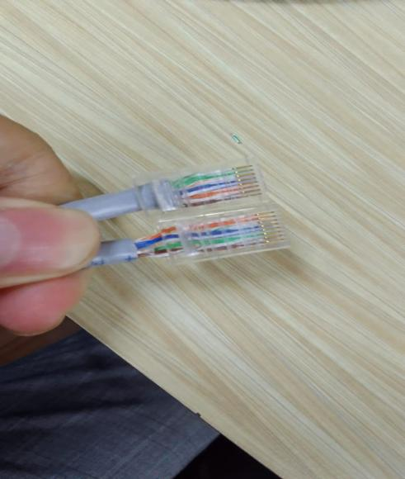
- Test menggunakan tester
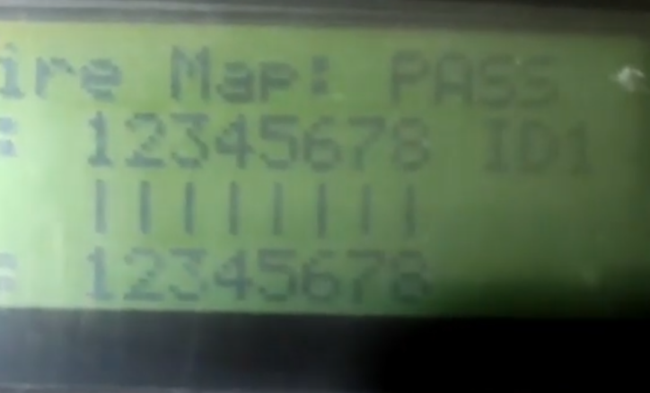

- Jika sudah tertulis pass berarti sukses jika fail berarti gagal atau ada salah satu kabel yang tidak sejajar sampai ujung

KESIMPULAN
Pembuatan kabel Straight dan Cross merupakan langkah penting dalam membangun jaringan komputer. Kabel Straight digunakan untuk menghubungkan perangkat yang berbeda, seperti komputer ke switch atau router ke switch, sedangkan kabel Cross digunakan untuk menghubungkan perangkat sejenis, seperti komputer ke komputer atau switch ke switch.
Dalam pembuatan kabel ini, diperlukan pemahaman mengenai standar pengkabelan TIA/EIA-568A dan TIA/EIA-568B untuk menentukan susunan warna kabel yang benar. Proses pembuatan melibatkan pemotongan, penyusunan, crimping, dan pengujian menggunakan LAN tester untuk memastikan koneksi yang baik.
Dengan mengikuti prosedur yang benar, kabel yang dihasilkan dapat bekerja secara optimal dalam jaringan, mendukung komunikasi data dengan baik, serta meminimalkan kesalahan koneksi yang dapat mengganggu kinerja jaringan.

